Індивідуальне розрахункове завдання №5
Варіант3
- Обчислити інтеграли
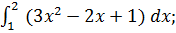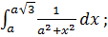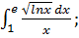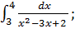

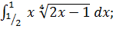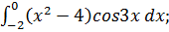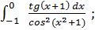

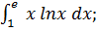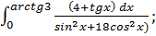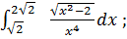

- Обчислити площі фігур, обмежених лініями
- 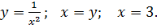

- Обчислити довжину дуги кривої
a) 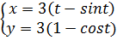 .

- Обчислити об‘єм тіла, утвореного обертанням фігури, обмеженої зазначеними лініями
- навколо осі ОХ
- навколо осі ОУ

- Використовуючи властивості визначених інтегралів
а) порівняти два інтеграли, не обчислюючи їх
і визначена на відрізку
обчислити інтеграл
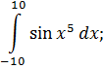

Відповіді обґрунтувати.

- Результати обчислень перевірити за допомогою пакета MathCAD.

